**名词解释：**

**1.号卡ICCID**：是内置与机身与设备一起出场的SIM卡的识别码，由20位组成，分两种情况：在设备端所有查询路径里会显示为20位数字；在SIM卡体上会显示为19位数字及1位大写英文字母。

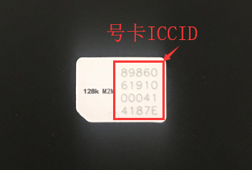

**2.套餐单位：**每 10台设备为一套

**3.S/N序列号：**即机器编码，示例，如图PF-00769D即为该机序列号

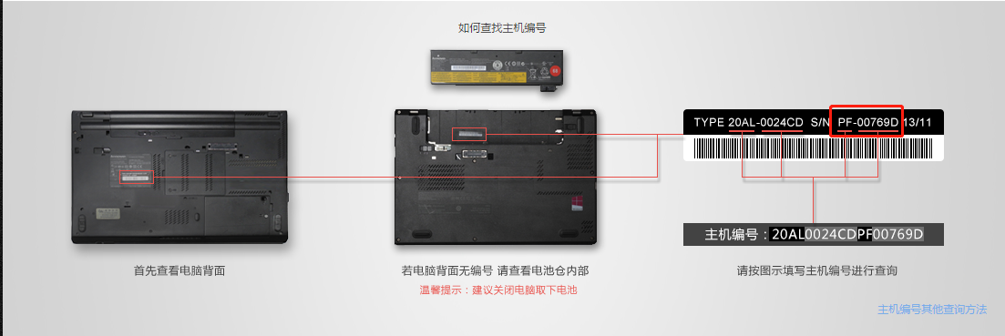

1. **SIM卡常见问题（To 员工）**
2. SIM卡支持打电话、发短信吗？

答：SIM卡仅支持数据流量上网功能，不支持语音、短信功能。

1. SIM卡支持境外上网吗

答：SIM卡仅限中国大陆境内使用，不支持港、澳、台及国际漫游。

1. 月使用流量是否有限制？

答：为了保障所有用户的网络公平使用权，用户当月流量累计使用达到一定值（根据订购套餐规则）后，上网速率会被降速，次月零时自动恢复。

1. 如何查询订购记录？

答：通过任务栏的：开始菜单 > 移动套餐 > 继续 > 订购中心 > 订购/订购记录

1. 是否支持订购套餐？套餐订购规则是什么？支付方式是什么？

答：支持员工在平台端自行订购，但售价可能会与经销商企业订购不一致。企业及员工订购成功的套餐将根据订购时间自动累计，依次激活，不可退订，不可中止服务。企业可联系经销商进行续费，员工也可自行续费支持微信或支付宝扫码支付。

1. 不想使用流量需要怎么关闭？

答：如果您想关闭流量上网功能，请通过屏幕右下方网络，关闭“手机网络”即可。由于是包月服务，“手机网络”关闭后当前流量计费会话关闭，但服务不终止。

1. 套餐已激活/订购成功，但是无法使用？



答：请确认您的手机网络是否已打开，路径：点击屏幕右下方“ 网络图标”>> 手机网络 >> 连接【Lenovo Connect】；请确认您的套餐是否已订购成功；如账户下有多个设备，请确认订购套餐的号卡ICCID是否与当前使用设备号卡ICCID一致。

1. 如果打开手机网络，连接【Lenovo Connect】后显示：“无服务”，如何处理？

答：如果这是您第一次连接手机网络，SIM卡可能需要几分钟才能连接到网络。您可移动您的设备到窗口或开放的区域，以接收更好的信号。

1. 如果打开手机网络，连接【Lenovo Connect】后显示：“无法访问Internet”，如何处理？

答：

1. 如果您是首次连接手机网络，请通过【移动套餐】应用完成号卡绑定，并订购套餐；如您的号卡下有活动赠送套餐，请先激活该套餐。
2. 如套餐已激活或新套餐已订购成功，请确认当前套餐是否在有效期内，或您的手机网络是否有信号。
3. 如果您打开手机网络，连接【Lenovo Connect】后显示：“无法连接，需要输入接入点”，是什么情况？如何处理？

答：

1. 该SIM卡与设备为绑定使用，请勿将SIM卡插入其它设备，否则会导致SIM卡锁定无法正常使用。
2. 请重启动设备，如果这没有帮助，您可以通过联想懂的通信微信公众号或拨打联想懂的通信客服热线联系我们的客户服务。
3. 本产品基于该设备出厂时操作系统版本及根据微软提示的系统升级后的版本提供通信服务，重装操作系统将会造成该通信服务无法正常使用。
4. 客服联系方式？

答：微信服务号：联想懂的通信

客服热线：400-6410041

工作时间：9:00-18:00

1. 客服热线收费吗？

答：将根据您使用电话卡或固话的运营商拨打规则收费标准收取。

1. SIM卡遗失、损坏或故障怎么办？

答：如出现SIM卡问题造成不能上网，您可通过联想懂的通信微信公众号或拨打联想懂的通信客服热线进行咨询，在确认问题后给予相应处理。

1. 如需更换SIM卡，怎么操作？
2. SIM卡遗失：您可通过联想懂的通信微信公众号或拨打联想懂的通信客服热线进行咨询，在确认问题后给予相应处理。
3. 笔记本+SIM卡遗失：该SIM卡与设备为绑定使用，如设备丢失，则无法操作SIM卡更换新卡。
4. SIM卡损坏、故障：您可通过联想懂的通信微信公众号或拨打联想懂的通信客服热线进行咨询，在确认问题后给予相应处理。
5. 更换SIM卡需要付费吗？

答：更换SIM卡不收取费用。

1. SIM卡遗失、损坏或故障期间已激活的套餐可以停用吗？

答：抱歉，本产品不支持停用服务，SIM卡遗失、损坏或故障期间已激活或订购成功的套餐不可办理停用服务。

1. 忘记了密码怎么办？

答：您可通过登录页的“忘记密码”重置您的密码。

1. 号卡ICCID和账号绑定后可以变更吗？

答：可以变更，需要您通过联想懂的通信微信公众号或拨打联想懂的通信客服热线进行咨询，信息经审核后，客服将解除您现有账号下的号卡ICCID的绑定关系。但是，解绑及再次绑定期间，在套餐有效期内的套餐不支持停用、退订服务。

1. SIM卡插入其他设备导致SIM锁定，怎么办？

答：该SIM卡只能与出厂设备绑定使用，用户因误操作导致SIM卡锁定的，可通过联想懂的通信微信公众号或拨打联想懂的通信客服热线进行咨询，在确定设备为联想指定设备后恢复机卡绑定；如客户多次出现机卡分离，联想懂的通信有权关停此号卡上网功能。

1. 本产品基于该设备出厂时操作系统版本及根据微软提示的系统升级后的版本提供通信服务。如用户自行重装系统将会造成该通信服务无法使用，联想懂的通信不对该情况承担任何责任。

若在使用过程中遇到任何问题，您可以通过联想懂的通信微信公众号或拨打联想懂的通信客服热线联系我们的客户服务

**二、企业常见问题—对企业端**

1. 企业如何获取平台地址及账号密码

答：平台信息会通过您购买套餐时预留的信息发送至邮箱地址

1. 企业如果新增或续费，支付方式有什么

答：企业端用户可联系经销商进行续费

1. 发票怎么申请？

答：您可以联系您的经销商进行申请，或拨打联想懂的通信客服热线申请办理。

1. 如果平台密码或地址丢失怎么办

答：您可拨打懂的客服服务热线400-6410041，提供邮箱或者购买套餐时预留的手机号进行查询

1. 如何修改账号密码？

答：左侧模块”系统管理“-账号管理-选择账号重置密码。

1. 什么是账号/角色？，如何添加账号/角色？

答：账号用于登陆企业管理系统；角色用于规划权限范围，赋予账号不同的使用权限；账号和角色无法删除。

1. 如何查看企业管理平台操作变更历史？

答：日志管理-操作日志-任务类型-选择变更操作类型，然后查询即可

1. 员工套餐达量后是否有通知？

答：有，可在日志管理-操作日志-通知日志中查询

1. 员工设备解锁后是否有通知？

答：有，可在日志管理-操作日志-通知日志中查询

1. 如何新增员工或修改员工信息

答：员工管理-员工列表-新增，或选择相应员工编辑

1. 能否批量新增员工？如何操作？

答：员工管理-员工列表-批量操作-选择批量新建-下载execl模板，按模板字段填写，其中员工号，姓名，部门编码为必填项，然后上传保存即可。

1. 能否删除员工？能否批量删除员工？如何操作？

答：支持单个删除或批量删除。员工管理-员工列表-选择相应员工删除，员工管理-员工列表-批量操作-选择批量删除-下载execl模板， 按模板字段填写员工号，然后上传保存即可。

1. 若员工设备因套餐达量已被限速，企业是否可以直接操作放开限速？

答：企业无法操作放开限速。用户在次月会自动放开限速，直至当月达量。

1. 能否批量分配设备？如何操作？

答：支持批量分配。设备管理-设备列表-批量操作，选择绑定设备，下载execl模板，按模板字段填写，然后上传保存即可。

1. 如何激活套餐？

答：员工可使用C端自行激活。企业可通过设备管理-设备列表-查找到对应设备点击激活（先绑定）激活。平台可支持批量激活。设备管理-设备列表-批量操作，选择激活套餐，下载execl模板，按模板填写，上传保存即可。

1. 能否解除设备与员工之间的绑定关系？

答：设备管理-设备列表-查找到对应设备点击解锁。